PROPOSAL TUGAS AKHIR MATA KULIAH IOT & ML
Rancang Bangun Sistem Deteksi Sumbatan pada Miniatur Saluran Air

Disusun untuk memenuhi tugas akhir mata kuliah IoT & ML
Dosen Pengampu: Mahmudah Salwa Gianti, S.Si., M.Eng. & Liptia Venica, S.T., M.T

Disusun Oleh:
Aira Althafeliq Nurfirly | 2401439 | Muhammad Thoriq Salahudin Haryoto | 2403154
I Gede Dio Devan Satria Prawira | 2401871 | Naail Safwan Saleh | 2404183
Ilma Hafizhotul Qolbi | 2405064 | Naufal Abhirama Eka Wibowo | 2405621
Kaylla Asyifa | 2402730 | Nurjiha | 2400515
Muhamad Nurhidayat | 2401404 | Rafa Mouzaqy Haniebu | 2406097
Muhammad Khairul Irham Masruri | 2402023 | Rafli Putra Permana | 2408471
Muhammad Rifa Ardhan | 2400920 | Rizky Muhammad Ikhsan | 2403329

PROGRAM STUDI MEKATRONIKA DAN KECERDASAN BUATAN
KAMPUS UPI DI PURWAKARTA
UNIVERSITAS PENDIDIKAN INDONESIA
2026

BAB I
MASALAH DAN RUANG LINGKUP PROYEK

Arsitektur Diagram
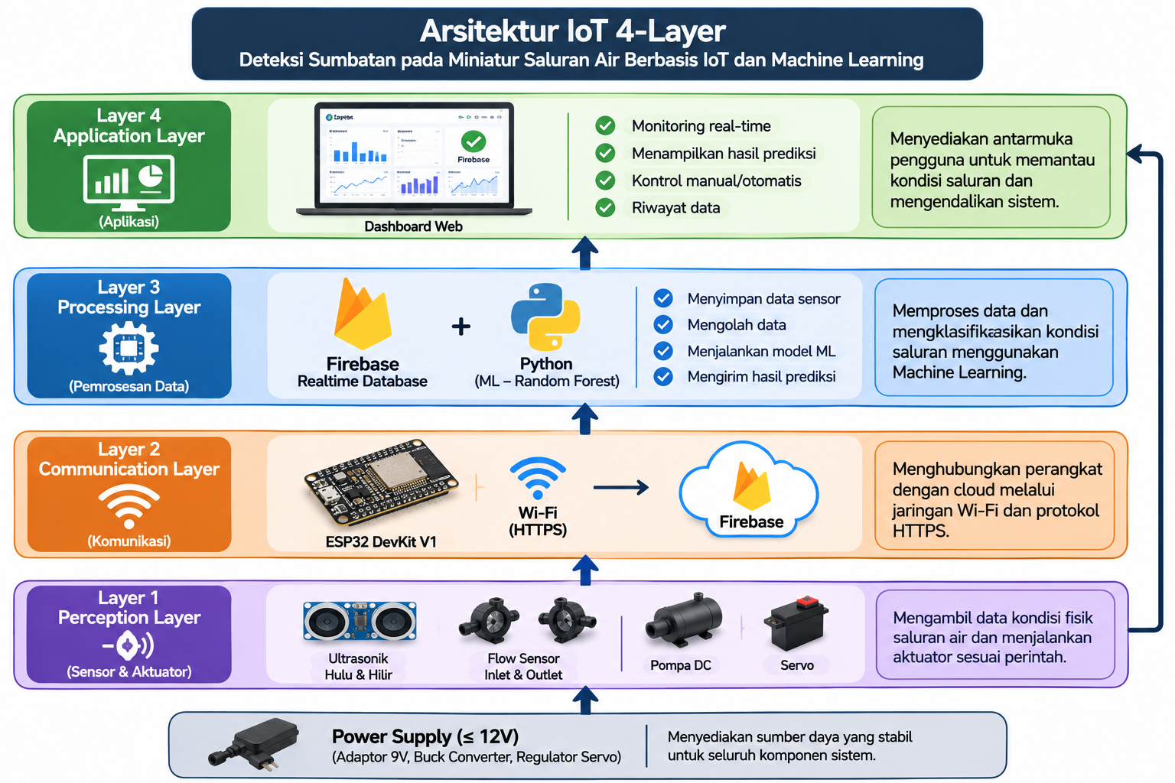1. Perception Layer
Perception Layer pada proyek ini terdiri dari dua sensor ultrasonik yang dipasang pada bagian hulu dan hilir untuk mengukur ketinggian air, serta dua flow sensor yang dipasang pada bagian inlet dan outlet untuk mengukur debit air. Selain itu, terdapat pompa DC untuk mengalirkan air ke dalam miniatur saluran dan servo untuk mengatur bukaan pintu sumbatan sehingga dapat dibuat beberapa kondisi pengujian.
2. Communication Layer
Communication Layer menggunakan ESP32 DevKit V1 sebagai mikrokontroler yang bertugas membaca data dari seluruh sensor, mengendalikan pompa dan servo, serta mengirimkan data menuju Firebase. Komunikasi dilakukan melalui jaringan Wi-Fi menggunakan protokol HTTPS. ESP32 juga menerima perintah dari dashboard untuk menjalankan kontrol perangkat.
3. Processing Layer
Processing Layer menggunakan Firebase Realtime Database sebagai tempat penyimpanan dan pertukaran data sensor, status perangkat, serta hasil prediksi. Data dari Firebase kemudian diambil oleh Python untuk melalui proses preprocessing dan ekstraksi fitur. Selanjutnya, model Random Forest digunakan untuk mengklasifikasikan kondisi saluran menjadi tiga kategori, yaitu normal, aliran masuk tinggi tanpa sumbatan, dan saluran tersumbat. Hasil prediksi kemudian dikirim kembali ke Firebase.
4. Application Layer
Application Layer berupa dashboard web yang digunakan untuk memantau dan mengendalikan sistem. Dashboard menampilkan data ketinggian air, debit air inlet dan outlet, hasil prediksi Machine Learning, status perangkat, serta riwayat pengujian. Dashboard juga menyediakan fitur kontrol manual dan otomatis untuk mengoperasikan pompa dan servo sesuai kebutuhan pengujian.

